实验室安全信息牌（参考模板）

所属二级学院名称 |  |  |  |  |  | 实验室名称 |  |  |  |  |  | 房间号
该实验室安全负责人 |  |  |  |  |  |  |  | 联系电话
危险源清单 |  |  | 写出具体化学品名称或大型仪器、特种设备名称
火警：119 |  |  | 急救：120 | 校内报警电话：83628858 |  |  |  |  |  | 校医院：15396839120
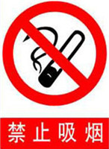  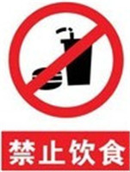 | 危险类别及注意事项 |  |  |  | 灭火要点 |  |  |  |  |  | 防护措施
 |  | 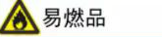
 |  | 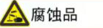
 |  | 